PROJETO SAÚDE VOCAL

Waldelice Pinho da Silva (1), Edielson Ricardo da Silva (2), Amanda Lopes da Silva (3) e Izabele Silva Gomes (4).

(1)Professor; UAAMI/CH/UFCG; waldelicepinho@gmail.com; (2) Estudante; UAEDUC/CH/UFCG; (3) Estudante; UAEDUC/CH/UFCG; (4) Estudante; UAEDUC/CH/UFCG;

RESUMO - O projeto denominado Programa de Saúde Vocal - PROBEX (PSV), teve suas atividades iniciadas no período de junho de 2013, com a participação dos estudantes do curso de Comunicação Social, com linha de formação em Educomunicação, da Universidade Federal de Campina Grande -PB. Contando com a orientação da professora e fonoaudióloga Waldelice Pinho, o PSV tem a finalidade de orientar e conscientizar os profissionais da voz sobre a Higiene Vocal, através de noções sobre o uso adequado e, cuidados específicos visando, sobre tudo, a prevenção da Saúde, (BEHLAU,(4)). O projeto utilizou-se de diversos recursos de apoio às atividades voltadas em promover hábitos saudáveis e conscientização a esses profissionais, bem como, preveni-los a respeito das patologias de pregas vocais existentes, promovendo uma maior conscientização. A voz do professor, ainda é a responsável pelos primeiros elos de contato entre professor-aluno e com certeza também ainda é um dos principais recursos para o aperfeiçoamento e formação do aluno. Nesta primeira etapa, foi possível assistir professores através de visitas a duas escolas da cidade de Campina Grande-PB: a Escola Estadual de Ensino Médio e Profissionalizante Hortênsio de Souza Ribeiro- PREEMEN e a Escola Estadual de Ensino Fundamental Maria Emília O. de Almeida.

Palavra - chave: Saúde; Voz; Comunicação.

Introdução

É importantíssimo entendermos e praticarmos a prevenção que começa com o autoconhecimento corporal,seguindo com os cuidados específicos, visando a saúde geral. Especificamente nas vozes usadas profissionalmente,há conotações particulares implícitas nas distintas profissões.devendo se considerar a voz não só como componente da linguagem humana,mas tambem como elo de interação no processo de comunicação e como espelho do falante quando considera sua psicodinâmica.
Qualquer ingerência, hábito, mudança ou atitude que afeta o nosso corpo quase que diretamente atinge a nossa produção vocal. . Dormir bem, boa hidratação, evitar a competição sonora, ter uma alimentação balanceada, ajuda e muito a ter uma voz sadia e uma boa saúde. No Brasil,a ação clínica e a atenção individual predomina em detrimento as ações preventivas e coletivas de maior alcance da população.O Estudo aqui apresentado aponta novas possibilidades, para encontrar soluções observando e valorizando pensamentos e ações dos profissionais no momento de atuação, além de valores dados por eles à voz.
Quanto maior conscientização sobre o uso da voz,adquiridos na prática e e no contexto profissional, (não somente em sala de aula), na comunicação geral, maior e melhor será a satisfação profissional e maior e melhor será a resposta demonstrada pelo ouvinte. ..Uma pesquisa da Michigan State University, nos Estados Unidos, (Benki et al 2011) revelou que há dois aspectos essenciais para mostrar credibilidade e convencer o interlocutor: o tom de voz e as pausas no discurso. Sabemos que quaisquer disfunção ou alteração vocal ,levará as alterações de tonalidade.Uma comunicação oral efetiva e aprimorada, tem se tornado cada vez mais necessária no mercado de trabalho e no convívio social.

Material e Métodos

O Programa Saúde Vocal originou-se a partir de ações realizadas no Dia Mundial da Voz (A primeira realizada em 2012 e a segunda realizada em 2013, ambas no dia 16 de abril – DIA da VOZ) na Universidade Federal de Campina Grande. Onde alunos de diversos cursos de Graduação e Extensão da UAAMI-UFCG, coordenados pela professora e fonoaudióloga fizeram apresentações,para conscientizar e informar sobre o uso adequado. A interface entre a Comunicação e a Fonoaudiologia foi primordial para a concretização do projeto. Atualmente os “Amigos da Voz”, como são chamados os alunos e colaboradores do Programa, já realizaram cinco intervenções em duas escolas públicas de Campina Grande-PB.
As ações iniciaram através de acordos firmados entre a Coordenadora e a Diretoria das Escolas visitadas, definindo os caminhos da intervenção, a programação e a divulgação prévia. Para cada escola visitada foram programadaos três dias de visitação com horários pré-agendados, seguindo a mesma metodologia e procedimentos, utilizando os recursos audiovisuais, mostrando de forma interessante e fácil compreeensão a anatomia laríngea e a fisiologia fonatória.
Participaram da ação um total de 35 profissionais, divididos da seguinte forma: 24 professores ativos e 11 profissionais envolvidos no ambiente escolar, que na conclusão das intervenções receberam certificado de participação. Foram aplicados 2 questionários para coleta de informações; o primeiro específico sobre a percepção vocal e o segundo avaliando a atuação dos “Amigos da Voz” (Integrantes do P.S.V-PB). Antes do início dos procedimentos, foram expostos cartazes em locais estratégicos com conteúdos informativos sobre os cuidados com a voz, além da apresentação e distribuição de adesivos com a relação de cuidados específicos sobre higiene vocal.
Ao final de cada conscientização, era realizado um debate em que se abria um espaço para todos exporem suas dúvidas, suas queixas e discutir sobre as limitações de cada profissional em seus anos de experiência. Enfatizando a necessidade desta capacitação antes de começar a atuar e/ou usar a voz excessivamente, em todas as visitas.

Resultados e Discussão

A partir dos questionários, observou-se que metade do público alvo do projeto apresenta problemas de voz, conforme os gráficos abaixo:

Gráfico 1- Apresentam Problemas de Voz
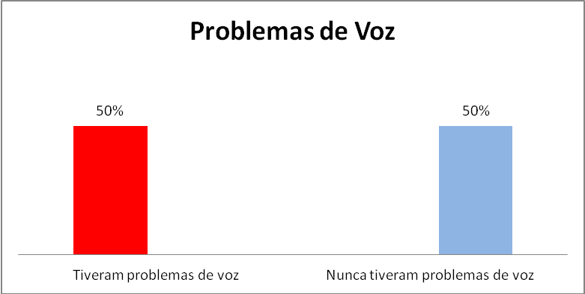

Através desses dados, constata-se a necessidade de existir um programa que valorize a saúde vocal dos profissionais da voz e, principalmente, dos educadores. Usar a voz sem cuidados básicos, fumar e ingerir bebidas alcoólicas pode causar sérios problemas no futuro e é de suma importância que hajam conscientizações e acompanhamentos para que cada vez mais o câncer de laringe seja sanado no Brasil.
A questão que expressou o desejo de todos os ouvintes dessas ações realizadas foi se os mesmos gostariam de participar de uma segunda experiência com os “Amigos da Voz” e como resultado obteve-se:

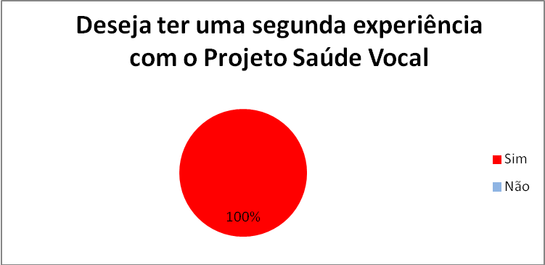

Conclusões
O Projeto Programa de Saúde Vocal, (PSV)“Amigos da Voz”, levou a esta parcela da sociedade a consciência da importância da valorização do nosso principal meio de comunicação: A VOZ.
As atuações do projeto, não só alertaram sobre as ações preventivas que deve-se ter, mas também acerca dos cuidados prévios para a preservação da voz, utilizando-a de maneira adequada e sadia.
São inúmeros os profissionais que já passaram por problemas vocais, sendo eles graves ou não, e esses muitas vezes não possuem instruções corretas sobre as melhores formas de prevenção e tratamento. Percebe-se que cada vez mais existem profissionais adquirindo enfermidades que levam a debilidades, prejudicando permanentemente a psicodinâmica vocal. Ainda há um grande desconhecimento sobre o assunto. Enfim, este projeto trouxe maior coinscientização, alertando os profissionais a utilizarem a voz de maneira correta, estando atentos aos cuidados periódicos e a, higiene vocal, pois esta deveria ser um ritual diário para todo o profissional da voz. O Programa de Saúde Vocal,(P.S.V.-PB) se propõe a priorizar a prevenção através da conscientização em relação as alterações vocais, dos professores,locutores,camelôs,repórteres,feirantes,jornalistas,leiloeiros,a classe política, cantores,ou qualquer outro profissional da voz,que se encontre em situação de risco,encaminhando e orientando a procurar um Fonoaudiólogo,e/ou O.R.L quando necessário,mantendo preservado este meio de comunicação extremamente valioso para qualquer ser humano.

Referências Bibliograficas

BEZERRA, C.M. (1981). Manual de terapia da palavra. Atheneu: Rio de Janeiro, São Paulo.

BHELAU, M. Higiene vocal. Ed. Revinter, São Paulo, 1997.

COMUNICAR – REVISTA DO SISTEMA DE CONSELHOS FEDERAL E REGIONAIS DE FONAUDIOLOGIA. Brasília: Sistema de Conselhos Federal e Regionais de Fonaudiologia. Ano XIII. Nº 53. Abril-junho de 2012.

KYRILLOS, Leny; FEIJÓ, Deborah; BARCELLOS, Caco. Voz e corpo na TV. São Paulo: Editora Globo, 2003.

PINHO, W.P., SOUZA, M.N., PLOMBON, D., HALASZ, M.T., TUJAL, P.M. (1999). Estimulação global para surdos. Anais XIV Encontro Internacional de Audiologia, Rio de Janeiro. Revista Comunicar do Sistema de Conselhos Federal e Regionais de Fonoaudiolagia. Ed. Liberdade de Expressão. Número 53. Ano XIII / 2012.

REVISTA FONOAUDIOLOGIA BRASIL – junho/2002.

TORRES, M.L. Voz profissional: o repórter de TV. Anais do Encontro Nacional de Fonoaudiologia. São Paulo, Central Globo de Jornalismo; 2000. p.12-16

